SIngersongwriternight 2016

Review negative white
https://negativewhite.ch/musik/2016-ist-13-eine-glueckszahl/?fbclid=IwAR1zHQO3d0BUqKia_mCErW9MuNocKOgUQsbCnzBSNCRYCOz5XTshjZe9Dik

https://negativewhite.ch/musik/2016-ist-13-eine-glueckszahl/?fbclid=IwAR1zHQO3d0BUqKia_mCErW9MuNocKOgUQsbCnzBSNCRYCOz5XTshjZe9Dik

2016 IST 13 EINE GLÜCKSZAHL
SACHA SAXER5. JANUAR 2016

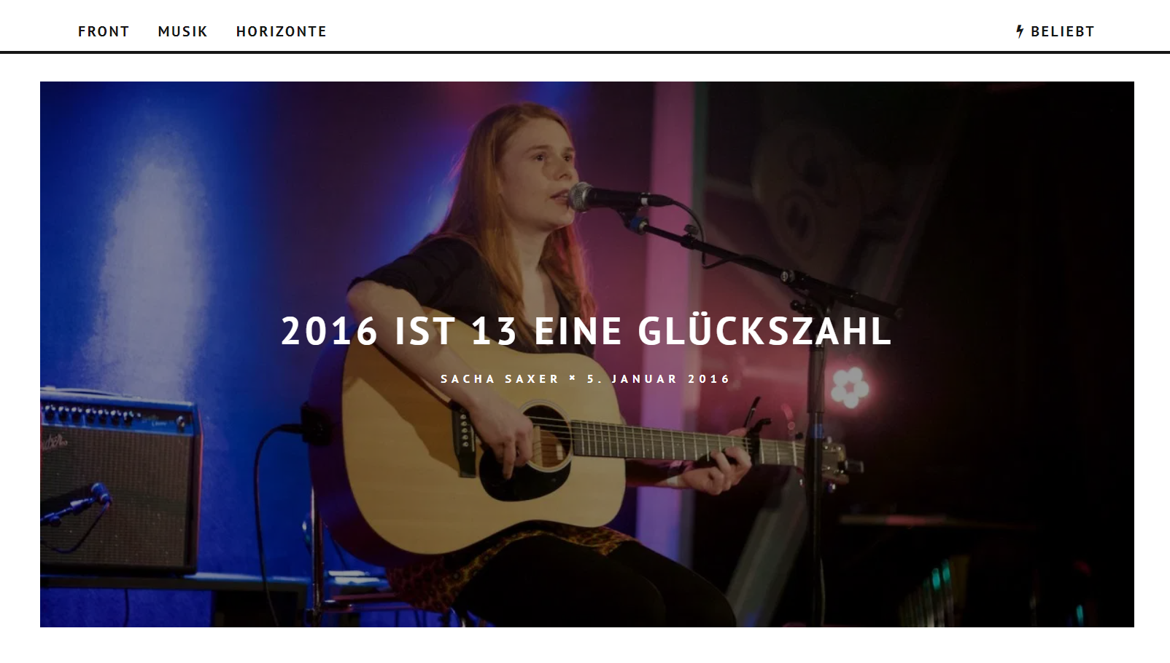
Neujahr, Katerstimmung. Was soll man dagegen tun? Genau! Direkt wieder an ein Konzert. Wie schon letztes Jahr veranstaltete die Schüür in Luzern wieder eine Neujahrs-Singer/Songwriter-Nacht und setzte dieses Jahr noch eine Nacht drauf.

Mala (Foto: Sacha Saxer)
Die Silvesternacht steckte noch in den Knochen und eigentlich wäre eine Massage jetzt viel angebrachter gewesen als ein Konzertbesuch. Doch wenn einem die Schüür gleich ganze dreizehn lokale Singer/Songwriter präsentieren will, sagt man nicht Nein und so reiste ich wie auch schon im Vorjahr nach Luzern, um mich musikalisch überraschen zu lassen. War es 2015 noch ein einzelner Abend, so durfte man seine Ohren dieses Jahr gleich an zwei Abenden verwöhnen lassen.
Spotschecht – an die Luzerner Unsitte, Vokale grundsätzlich falsch anzuwenden, werde ich mich nie gewöhnen – lieferte grundsympathisch verpackte, wenn auch leicht verpeilt anmutende Freestyle Singer/Songwriter Arbeit ab. Eine kräftige Ladung Sozialkritik mitten auf die Schnauze, wohl genau so, wie er es wollte. Nicht die leichteste Kost, aber ein Künstler, den man auf jeden Fall in Auge behalten sollte.
Mit seinen siebzehn Jahren war Matteo Gisler der jüngste Künstler an diesem Wochenende. Obwohl er erst seit einem guten halben Jahr auf der Bühne steht, hat er letzten Dezember schon seine erste EP Going Nowhere veröffentlicht und trotz seines jungen Alters besitzen seine Texte sehr viel Tiefgang.
Ishantu hatte ich letztes Jahr als Vorgruppe von 77 Bombay Street gesehen und war damals schon von ihr fasziniert. Entsprechend gross war die Vorfreude auf ihren Auftritt am Freitag, den sie solo bestritt. Wie schon im Volkshaus probierte sie die Zuhörer zum Mitsingen bei Rolling Down the River zu bewegen, was hier weit besser klappte. Praktisch alle sangen mit, in Zürich waren es gefühlt weniger, obwohl es dort weit mehr Besucher hatte. Zum Abschluss lud sie noch ihren Kollegen Domi auf die Bühne um zu zweit das Resultat einer ihrer Jam-Sessions zu präsentieren.
Funky Blues und Country-Klänge waren danach an der Reihe. Pink Spider sang mit rauer, heiserer Stimme, die gut zu den Songs passte und alleine wegen ihrem speziellen Gitarrenspiel lohnte sich der Besuch in der Schüür. Einzig die beiden letzten Songs, die sie mit dem Keyboard begleitete, hätte sie sich besser geschenkt, denn das Keyboard klang wie ein gequälter GameBoy und harmonierte überhaupt nicht mit ihrer Stimme. Schade.
Mi Delicious B. stand das einzige Duo am ersten Abend auf der Bühne. Durch die beiden Gitarren bekam die Musik mehr klangliche Tiefe, welche Monika mit ihrem Gesang leider nicht wirklich zu komplettieren vermochte. Dafür stellte sich Claudio als bester Gitarrenspieler des Abends heraus. Das Solo auf der 12-Saiter war einfach nur traumhaft und man hätte sich gerne noch ein zweites gegönnt.
Das Beste kommt bekanntlich zum Schluss und auch am Freitag traf dies zu. Mala war die mit Abstand stärkste Sängerin des Abends. Ihre folkigen Songs wurden von ihrer klaren Stimme perfekt transportiert – egal ob in Englischer Sprache oder Mundart. Das war mit Sicherheit nicht mein letzter Besuch bei Mala und auch beim restlichen Publikum kam sie so gut an, dass sie noch eine Zugabe zum Besten geben musste. Wunderbarer Abschluss eines grossartigen Abends.

